湘南红丝带组织开展“世界艾滋病日”宣传月系列活动—— “知晓自己的HIV感染状况”系列专题讲座
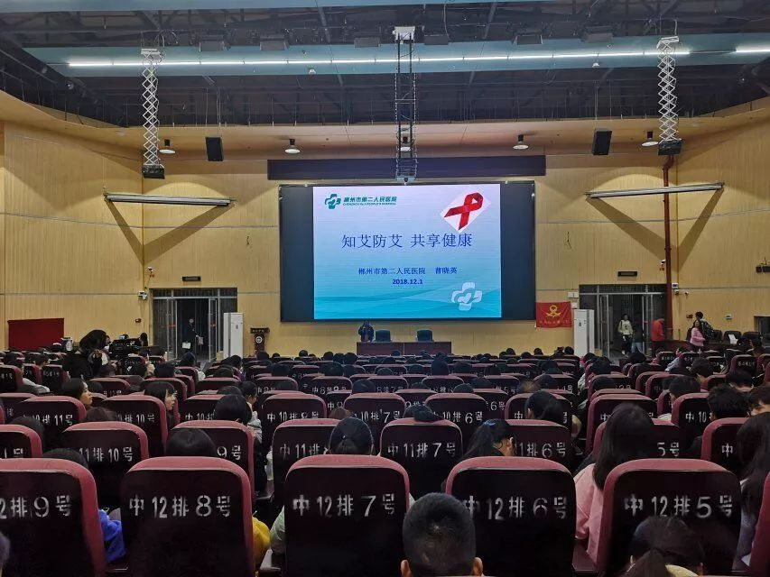
2018年11月30日晚7：00-9：00，湘南红丝带组织在实验大楼思政报告大厅举办了“世界艾滋病日”宣传月系列活动之“知晓自己的HIV感染状况”系列专题讲座。本次活动由湘南红丝带组织江艳老师主持，邀请到郴州市疾控性病艾滋病防治科科长黄健和郴州市第二人民医院感染科主任曹晓英主讲，学生处邸灿老师、公共卫生学院辅导员邹友老师、基础医学院辅导员黄昊天老师及湘南红丝带协会的全体协干、各学院学生，共约600人聆听此次讲座。
首先，曹晓英主任给我们展示了艾滋病的形式及特点，并给我们介绍了哪些行为会感染艾滋病，扫清了很多同学的知识盲区，例如：蚊虫叮咬、一起吃饭、拥抱等不会感染艾滋。曹主任还教同学们如何预防艾滋，不幸染上艾滋了如何处理等等。黄健科长结合郴州乃至国内艾滋病疫情及实践工作中的多个案例，告诉大家艾滋病离我们并不遥远。他提到，当今大学生的艾滋病感染率逐年提高，特别是男男同性，占到了性行为传播总人数的70%。黄科长还向同学们介绍了主动检测的重要性，呼吁有高危行为的同学，尽早到疾控中心进行HIV检测，早发现，早诊断，早治疗。
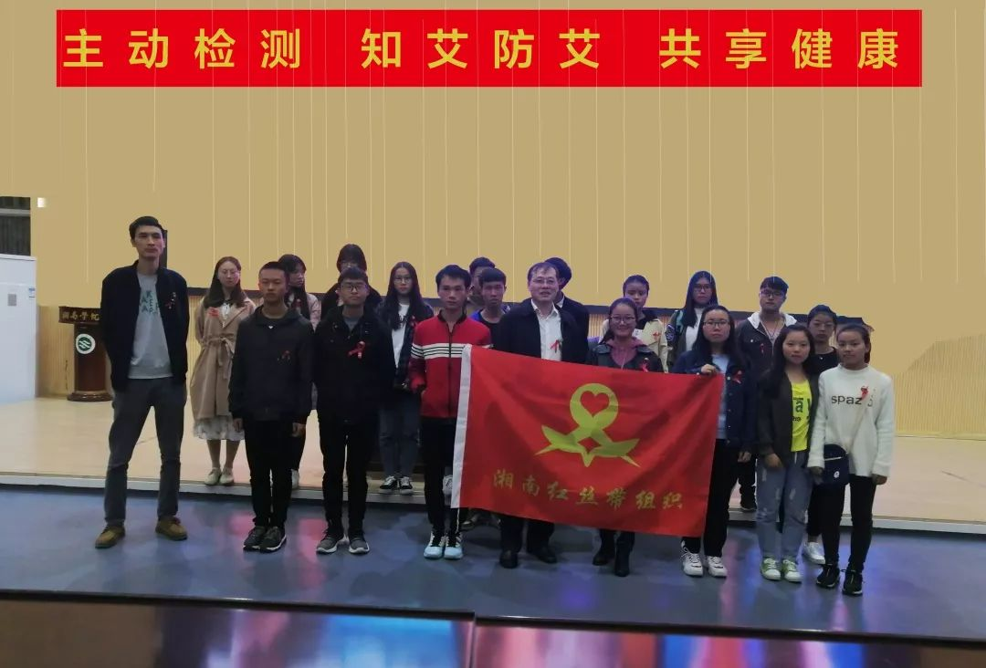
此次艾滋病宣传教育活动取得圆满成果，两位专家生动的讲解，赢得了同学们热烈的掌声。同学们纷纷表示讲座内容丰富多彩，让他们更好的理解了什么是艾滋病，掌握了预防艾滋病的知识，增强防控艾滋病的能力，树立反对歧视艾滋病病人的观念，同时也承诺，会做好艾滋病健康知识的传播者，全民防艾，共享健康。
文章选自“湘南红丝带组织”公众号

